Prosjekt: Hyttebooking Solstua
Formål og bakgrunn
Flere familier bruker en felles hytte, og vi mangler et system og oversikt over når hytta er ledig eller i bruk. Vi ønsker å få en enkel oversikt over hvem som bruker hytta når, uten behov for manuell koordinering.

Løsning
En enkel webapplikasjon som gjør det mulig å holde oversikt over bruken av hytta. Systemet gir oversikt over bookingen i en kalender, samt mulighet til å registrere, endre og slette bookinger. Data lagres i en skyløsning (Firebase Firestore).

Teknologi
- Frontend: HTML, CSS, JavaScript, FullCalendar
- Backend/database: Firebase Firestore (NoSQL, cloud)
- Hosting/kjøring: kjøres lokalt fra nettleser

Krav og MVP: MoSCow
Must have (MVP) | Should have | Could have | Won’t have
Kalender som viser booking  Registrering av booking  Lagring i database | Validering av datoer  Unngå dobbeltbooking  Slette bookinger | Innlogging  Brukere | Admin med spesielle rettigheter  Vær-api  Felles handleliste for hytta

Systemarkitektur
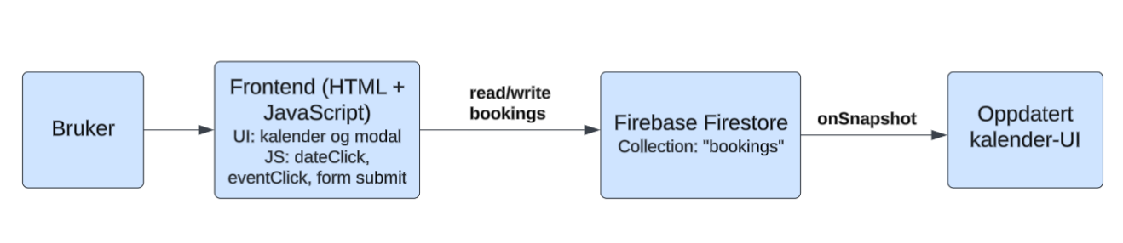
Dataflyt: opprette booking
- Bruker klikker på en dato i kalenderen.
- FullCalendar trigger dateClick, som åpner modal
- Bruker fyller ut skjema og trykker «Lagre»
- JavaScript-validering for felter og datoer.
- Data sendes til Firestore
- Firestore lagrer bookingen i samlingen “bookings”
- onSnapshot trigges
- Kalender oppdateres automatisk med den nye bookingen

Datamodell
Collection: ‘bookings’
Felt | Type | Beskrivelse
‘name’ | String | Navn på person som booker
‘startDate’ | String (YYYY-MM-DD) | Første dag for booking
‘endDate’ | String (YYYY-MM-DD) | Siste dag for booking
‘room1’ | Boolean | Om hovedsoverom brukes
‘room2’ | Boolean | Om gjesterom brukes
‘room3’ | Boolean | Om familierom brukes

Viktige designvalg
- Firebase Firestore. Enkel måte å lagre og hente data i sanntid direkte fra frontend-kode. Skybasert, og slipper egen server/backend.
- FullCalendar. Håndterer kalenderlogikk, visning av måneder og events, kan heller fokusere på integrasjon og fuksjonaliet.
- JavaScript uten rammeverk. Lite prosjekt, all JavaScript i en fil (app.js). Kan vurdere rammeverk og moduler i større prosjekter.
- Modal for skjema. Holder fokus på aktuell handling (opprette eller endre booking), unngår scrolling og støy rundt kalenderen.

Veien videre
- Håndtere dobbeltbooking av soverom
- Innlogging og enkle brukerprofiler
- Hosting

